Kneipp-Gesundheitsvisite Mai 2020
Sonnenbaden – wichtig für
die Gesundheit
Musterstadt e.V.

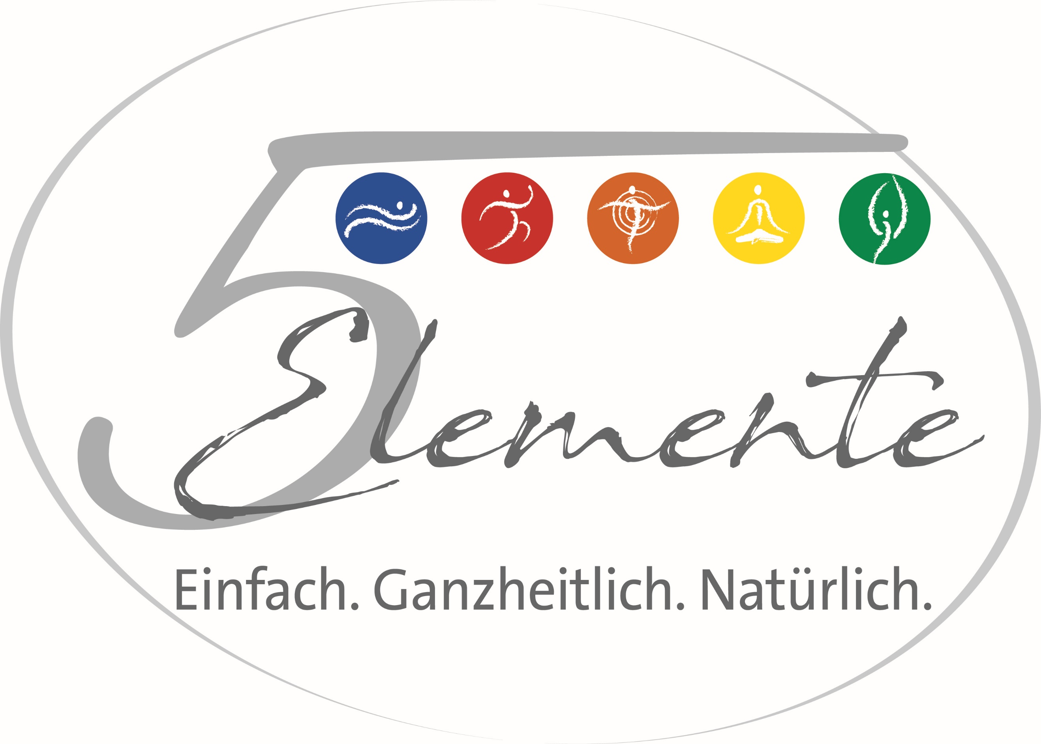

Kneipp-Bund e.V.
Adolf-Scholz-Allee 6-8
86825 Bad Wörishofen
Tel. 08247.30 02-102
Fax 08247.30 02-199
info@kneippbund.de

www.kneippbund.de www.kneippvisite.de
www.kneippakademie.de
www.kneippschule.de
www.kneippverlag.de

Dr. med. Dr. rer. nat. Bernhard Uehleke
Abt. Naturheilkunde - Charité Berlin

Spätestens ab Mai haben wir wieder warme Tage, die zum Sonnenbaden einladen. Allerdings steht dann die Sonne schon nahe dem Höchststand am 21. Juni und ist damit sogar etwas stärker als im Juli – auch wenn die Luft noch lange nicht so warm ist. Da wir bei kühler Temperatur und insbesondere bei Wind die Besonnung nicht so deutlich wahrnehmen, die auch an bedeckten Tagen durchaus eine oft unterschätzte Bestrahlungsintensität erreicht, sind Warnungen vor Sonnenbrand durchaus angebracht. Jeder Sonnenbrand erhöht das Risiko, später an einem schwarzen Hautkrebs zu erkranken. Daher ist jeder noch so kleine Sonnenbrand zu vermeiden.

Unsere Haut und unser Organismus brauchen Licht und Luft, wie schon die meisten Naturheiler des 19. Jahrhunderts erkannten. Sebastian Kneipp allerdings empfahl weniger das (nackte) Sonnenbaden. Er hatte als katholischer Pfarrer schon genügend Ärger, weil in Wörishofen die Damen mit hochgeschürzten Röcken beim Wassertreten und Tautreten gesehen wurden, dieses Verhalten wurde damals als „unzüchtig“ bemängelt.

Heute werden die gesundheitlichen Wirkungen von Sonnenlicht mit dem Vitamin D-Stoffwechsel verknüpft. Vitamin D bedeutet eine ganze Gruppe von miteinander verwandten Substanzen, die unter anderem den Calcium-Stoffwechsel im Körper und in den einzelnen Zellen regeln. Durch einen bestimmten Bereich im ultravioletten Licht werden in der Haut inaktive Vorstufen (Provitamin) auf natürliche Weise in aktive Formen von Vitamin D umgewandelt. Ultraviolettes Licht ist allerdings sonst für die Haut eine Belastung und fördert die Hautalterung, vor allem bei zu hoher Dosierung über Jahre. Neuerdings hat man erkannt, dass ausreichend Vitamin D, bzw. ausreichende Besonnung der Haut, wichtig für den Knochenstoffwechsel ist. Ebenso wird Vitamin D für physiologische Funktionen, d.h. gesunden Muskelfunktion, eine stabile Psyche, bis hin zur Vorbeugung etlicher Krebsarten, benötigt. Sogar bei der Abwehr viraler Infektionen spielt Vitamin D eine nicht unbedeutende Rolle. Nach dem langen Winter haben viele Menschen nur noch einen geringen Vitamin-D-Spiegel im Blut. Im Winter reicht die Sonnenstärke nicht aus, besonnt werden ja auch höchstens das Gesicht und die Hände. Somit sind dann sind im Frühjahr die Vitamin-Speicher vom letzten Sommer verbraucht. Man kann zwar auch Vitamin D3 Präparate einnehmen, möglicherweise fehlen dem Körper dann aber andere Stoffe aus der Vitamin D-Gruppe. Wichtig ist hier, dass hohe Dosierungen die Leber belasten. Hingegen ist durch komplexe Mechanismen bei der Besonnung sichergestellt, dass genau die richtige Menge an Vitamin D in der Haut und im Körper umgewandelt wird.

Also nehmen Sie ein Sonnenbad – aber richtig. Bei besonders lichtempfindlichen Menschen kann unter starker Besonnung die noch unschädliche, leichte Hautrötung, innerhalb von wenigen Minuten in einen Sonnenbrand übergehen. Für eine Bildung von Vitamin D reicht etwa die halbe Bestrahlungszeit aus, die zu einer beginnenden Hautrötung führen würde. Bei längerer Bestrahlung wird kaum mehr aktives Vitamin D gebildet. Daher sollen empfindliche Menschen im Sommer lieber die Mittagsstunden von 11 bis 15 Uhr zum Sonnenbaden meiden. Im Gebirge, wo eine weniger dicke Luftschicht das Sonnenlicht filtert, ist besondere Vorsicht angesagt. Bei vorgebräunter Haut können insbesondere Menschen vom dunkleren Hauttyp längere Sonnenbäder genießen. Leider produzieren ältere Menschen deutlich weniger Vitamin D, so dass diese sich etwas mehr Zeit für Sonnenbäder nehmen sollen. Mit Sonnenschutzmitteln lassen sich Sonnenbrände vermeiden, aber leider wird damit auch die Vitamin D-Bildung stark unterdrückt. Es gelangt dann nur noch das bräunungsbildende UV-A in die Haut – so wie auch bei den meisten künstlichen Solarien.
Ich wünsche Ihnen sonnige Zeiten!

